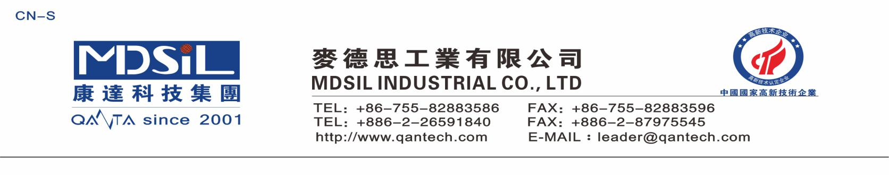
绝缘树脂 New MDX168A/B
说明：
MDX168A/B铂催化剂为双组份液体硅树脂，固化后具有良好的绝缘性、耐热性和弹性。由基础化合物、交联剂、铂催化剂、填料和添加剂组成。这些物料中不含重金属及芳香烃溶剂， 对人体无毒害作用，是一种环保型的高分子材料。

产品特色：
●硫化速度快 ●流动性好 ●易于脱泡

应用领域:广泛应用于绝缘、防潮、防水为目的的产品中，如玻纤布、玻纤管的浸渍。

技术性能：

固含量 100%
粘度 30W cps
外观 透明
典型固化性能 固化条件 ：150℃× 10mins
硬度 (邵尔) 50°A
抗拉强度 5.2 Mpa
伸长率 334%
抗撕强度 14.3Kgf/cm

使用说明：
1.先将MDX168A与MDX168B按照100:3的比例混合均匀，然后与二甲苯按 1：1 稀释，搅拌均匀，脱泡后即可浸涂，自然悬挂８分钟后放入烘箱。固化温度为150℃，10mins 可完全固化，但考虑到二甲苯的充分挥发，除净，应进行二次硫化，即提高温度或延长烘烤时间,否则可能会因二甲苯含量超标而带来质量问题。

注意事项：
1.不能接触含 N、P、S 等有机物，Sn、Pb、Hg、Bi、As 等离子化合物，含炔烃及乙烯基化合物，以免使铂催化剂中毒而不能固化，尤其是不能接触 PVC，因为 PVC 中含有 Pb(铅)，会使催化剂中毒。
2.MDX168 /铂催化剂混合后，必须在 24 小时之内用完，否则会缓慢交联固化，而导致失效，若在环境温度较高时，则更应引起注意。
3.某些有机颜料也会导致固化减慢或不固化。
4.可以用脱硫二甲苯进行稀释，以达到工艺要求。

